

ŠKOLSKÉ MAJSTROVSTVÁ TRNAVSKÉHO KRAJA
V HALOVOM VESLOVANÍ STREDOŠKOLÁKOV
v školskom roku 2015/2016

Vyhlasovateľ : Krajská rada SAŠŠ v Trnave
Usporiadateľ : Okresná a Krajská rada SAŠŠ v Trnave a CVČ Ahoj Piešťany v spolupráci s Gymnázium Pierra de Coubertina Piešťany.

Partner podujatia: Slovenská asociácia halového veslovania



Termín : 24. novembra 2015 od 10.00 (prezentácia od 9.00 h).
Miesto : Gymnázium Pierra de Coubertina Piešťany

Kategórie : Chlapci a dievčatá SŠ (denné štúdium); narodení 01. 01. 1996 a mladší

Účastníci : Víťazné príp. nominované družstvá (4 členné) v každej kategórii okresných kôl (okresy môžu postaviť aj viacero družstiev – včas prihlásených).

Podmienka účasti : Súpiska ( stiahnutá zo školského informačného portálu, obsahujúca meno, priezvisko a dátum narodenia (škola môže postaviť aj viac družstiev) potvrdená riaditeľom vysielajúcej školy, 2 sady dresov rôznej farby

Technické ustanovenia

Disciplíny: Veslovanie 4x500 m na veslárskom trenažéri Concept2.
Súťažné družstvo tvorí štvorčlenný tím školy v kategóriách:
1 – 2 ročník chlapci
1 – 2 ročník dievčatá
3 – 4 ročník chlapci
3 – 4 ročník dievčatá
Spôsob striedania: Členovia tímu musia striedať po každom podaní štafety v 40 m zóne. Veslár nesmie veslovať dve vzdialenosti sebou.
Príklad: 2000 m - (4 x 500 m), sa bude štafeta podávať každých 480 m - 520 m.
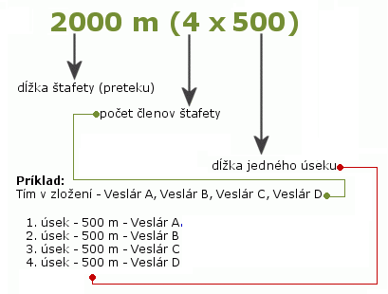
Ceny: Víťazné družstvá obdržia ceny a diplomy.

Postup : Víťazné družstvo postupuje na školské majstrovstvá Slovenska .

Námietky : Písomne do 15 minút po skončení zápasu s vkladom 5€

Poistenie : Každý účastník je povinný mať so sebou preukaz poistenca, každý štartuje na vlastné zdravotné poistenie

Poznámka : Organizátor nezodpovedá za straty vzniknuté počas súťaže. Dozor zabezpečujú vedúci družstiev. Cestovné hradí vysielajúca organizácia.

Dr. Anton Javorka
predseda KR SAŠŠ

